CASOS PRÁCTICOS LETRAS DE CAMBIO

SUPUESTO 1

Marta Gómez con domicilio en C/ Goya nº 57, Madrid, compra cuatro mesas de despacho por valor de 6.000 euros, a la empresa Mobiofi S.A., con domicilio en la C/ Lagasca, nº 34, Madrid. Ambas partes deciden documentar la deuda en una letra de cambio que emite Antonio Puerto, administrador único de Mobiofi S.S., el 28 de mayo de 2007. La letra, con un plazo de vencimiento de 4 meses desde la fecha, es aceptada el mismo día de su libramiento por Marta Gómez. Mobiofi, S.A. gira la letra a favor de Publirap, S.A., con la que tiene una deuda por el mismo importe nacida de una campaña publicitaria. Posteriormente, Carlos Marín, representante de Publirap, S.A., descuenta la letra en el BBVA, para lo cual es necesario que Francisco Camper, socio de esta sociedad dedicada a la publicidad, firme como avalista de la misma.

1. Rellenar la letra. 2. ¿Cuál es el lugar de pago de la letra?. Razonar la respuesta. 3. ¿Qué es un endoso limitado?

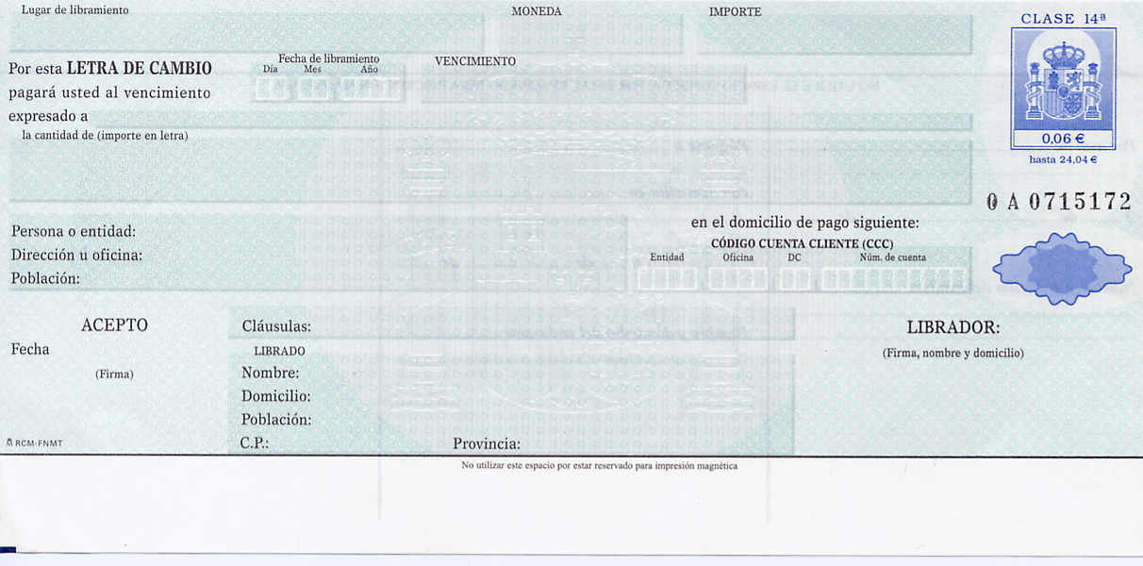

Espacio para hacer nuevos avales o Endosos también sirve para el PROTESTO

NO UTILICE EL ESPACIO SUPERIOR, POR ESTAR RESERVADO PARA INSCRIPCIÓN MAGNÉTICA

Por aval de Páguese a
Con domicilio en
A de de ,a de de

Nombre y domicilio del avalista… Nombre y domicilio del endosante……

2. En este caso, será el domicilio del librado: Goya, 57. Puesto que no figura en la letra el lugar en que se debe efectuar el pago (no está domiciliada), tenemos que aplicar el artículo 2 ap. b) de la Ley Cambiaria y del Cheque que dice."A falta de indicación especial, el lugar designado junto al nombre del librado se considerará como el lugar del pago y, al mismo tiempo, como lugar del domicilio del librado".

3. Es aquel que legitima al endosatario para ejercitar los derechos cambiarios sin conferirle la titularidad de la letra (se transmite la posesión pero no la propiedad). Un tipo es el endoso para cobranza cuando se transmite la letra al endosatario con la única finalidad de que la presente al cobro pero actuando en nombre y en interés del endosante. Otro es el endoso para garantía cuando la letra se entrega en prenda con el fin de garantizar con su importe el cumplimiento de una obligación preexistente. En ninguno de los dos casos el endosatario puede transmitir la propiedad de la letra mediante un endoso pleno pero si podrá realizar un endoso para cobranza.

SUPUESTO 2

Carlos Marín, con domicilio en C/ Oliva nº 85, Madrid, compra 10 armarios por valor de 12.000 euros, a la empresa Todomueble, S.A., con domicilio en la C/ Lagasca, nº 14, Madrid. Ambas partes deciden documentar la deuda en una letra de cambio que emite Mario Bravo, administrador único de Todomueble, S.A., el 25 de agosto de 2007. El mismo día de su libramiento Carlos Marín acepta la letra y domicilia su pago en la c/c 4768954 de la oficina del Banco Bilbao en la C/ Cartagena, 177, Madrid. La letra se gira a favor de la empresa Artepino, S.A., con la que Todomueble, S.A. tiene una deuda por el mismo importe por un suministro de material. Posteriormente, Luis Goberna, representante de Artepino, S.A., consigue que el Banco Santander le descuente la letra, previa firma de Julián Alonso, como avalista del endosante.

1. Rellenar la letra. 2. ¿Qué consecuencias tiene la falta de fecha de vencimiento de la letra? Razonar la respuesta.3. ¿Podemos incluir en la letra una cláusula de intereses? Razonar la respuesta

Espacio para hacer nuevos avales o Endosos también sirve para el PROTESTO

NO UTILICE EL ESPACIO SUPERIOR, POR ESTAR RESERVADO PARA INSCRIPCIÓN MAGNÉTICA

Por aval de Páguese a
Con domicilio en
A de de , a de de

Nombre y domicilio del avalista… Nombre y domicilio del endosante……

2. Según el artículo 2 apartado a) de la Ley Cambiaria y del Cheque. “La letra de cambio cuyo vencimiento no este expresado se considerará pagadera a la vista”, es decir, será será pagadera a su presentación. Deberá presentarse al pago dentro del año siguiente a su fecha.

3. Sí. Está cláusula está admitida únicamente en las letras de cambio con vencimiento a la vista o a un plazo desde la vista. Se debe indicar tipo de interés anual y los intereses correrán a partir de la fecha en que se libre la letra mientras no se indique otra fecha al efecto.

SUPUESTO 3

Antonio Segura, con domicilio en la C/ Infanta Mercedes n° 15, Madrid, compra 100 ruedas de coche por valor de 3000 euros, a la empresa Motorrap SA, con domicilio en la C/ Cartagena, n° 122, Madrid. Ambas partes deciden documentar la deuda en una letra de cambio que emite Juan Blanco, administrador único de Motorrap SA, el 5 de junio de 2007 y en la que figura como plazo de vencimiento a 3 meses vista. El mismo día de su libramiento Antonio Segura acepta la letra y domicilia su pago en la c/c 448798 de la oficina del Banco Santander, en la C/ Goya, 67, Madrid. La letra se gira a favor de la empresa Gomacar SA, con la que Motorrap SA tiene una deuda del mismo importe por un suministro de material. Posteriormente, Eva Gómez, representante de Gomacar SA, consigue que el Banco del Norte le descuente la letra, previa firma de Marcos Alonso, como avalista del endosante.

1. Rellenar la letra. 2. ¿Cuál es el lugar de libramiento de esta letra? Razonar la respuesta. 3. ¿Qué función cumple el endoso de una letra? Razonar la respuesta.

2. Según lo establecido en el artículo 2 ap. c) de la Ley Cambiaria y del Cheque, la letra de cambio que no indique el lugar de su emisión se considerará librada en el lugar designado junto al nombre del librador. Por tanto el lugar de libramiento de esta letra será Madrid.

3. El endoso sirve para transmitir la propiedad de la letra confiriendo al endosatario, además de la propiedad del título, la plena titularidad del derecho que la letra lleva incorporado. Esto facilita el uso de la letra como medio de pago y como medio de obtención de crédito.
En el caso del endoso limitado, se legitima al endosatario para ejercitar los derechos cambiarios sin conferirle la titularidad de la letra (se transmite la posesión pero no la propiedad).
La función del endoso para cobranza es permitir que el endosatario la presente al cobro actuando en nombre y en interés del endosante. La función del endoso para garantía es permitir que la letra sirva como prenda para garantizar con su importe el cumplimiento de una obligación preexistente.

Espacio para hacer nuevos avales o Endosos también sirve para el PROTESTO

NO UTILICE EL ESPACIO SUPERIOR, POR ESTAR RESERVADO PARA INSCRIPCIÓN MAGNÉTICA

Por aval de Páguese a
Con domicilio en
A de de ,a de de

Nombre y domicilio del avalista… Nombre y domicilio del endosante……

SUPUESTO 4

Luisa Fernández, con domicilio en la C/ Luna n° 157, Madrid, compra dos neveras grandes para su restaurante por valor de 12.000 euros, a la empresa Electrofrigo SA, con domicilio en la C/ Luchana n° 7, Madrid. Ambas partes deciden documentar la deuda en una letra de cambio que emite Francisco Rubio, administrador único de Electrofrigo SA, el 25 de agosto de 2007. La letra, con un plazo de vencimiento de 4 meses vista, es aceptada el mismo día de su libramiento por Luisa Fernández. Electrofrigo SA gira la letra a favor de Frioindustrial SA, con la que tiene una deuda por el mismo importe nacida de un suministro de piezas especiales para las neveras que vende. Posteriormente, Marta Conde, representante de Frioindustrial SA, descuenta la letra en el Banco Santander, para lo cual es necesario que Antonio Navas, socio de esta sociedad, firme como avalista de la misma.

1. Rellenar la letra. 2. ¿Cómo se determina la fecha de vencimiento de la letra? 3.¿Luisa Fernández puede alegar defectos en los electrodomésticos frente al Banco Santander con la finalidad de no pagar la letra? Razonar la respuesta.

Espacio para hacer nuevos avales o Endosos también sirve para el PROTESTO

NO UTILICE EL ESPACIO SUPERIOR, POR ESTAR RESERVADO PARA INSCRIPCIÓN MAGNÉTICA

Por aval de Páguese a
Con domicilio en
A de de ,a de de

Nombre y domicilio del avalista… Nombre y domicilio del endosante……

2. Contando 4 meses desde la fecha de aceptación de la letra. En este caso el vencimiento sería el 25 de diciembre de 2007.
3. No. El artículo 20 de la Ley Cambiaria y del Cheque establece que el demandado por una acción cambiaria no podrá oponer al tenedor excepciones fundadas en sus relaciones personales con el librador o con los tenedores anteriores, a no ser que el tenedor, al adquirir la letra, haya procedido a sabiendas en perjuicio del deudor. La compraventa de electrodomésticos es el negocio causal que vincula al librado con el librado o con el tenedor. Existe una excepción para el caso de que la letra se libre teniendo como base la adquisición de un bien mediante una operación de crédito al consumo, que no es el caso ya que las neveras se compran para el restaurante de Luisa.

SUPUESTO 5

D. Carlos Blanco, con domicilio en C/ Goya n° 7 (Madrid), compra cinco lámparas a Luzinterior S.A., con domicilio social en Castellana, 120 (Madrid), por un precio de 12.000 C. Para aplazar el pago del precio, Luzinterior SA. (Representante Luis Fernández) , libra el 5 de Mayo de 2008 una letra de cambio que es aceptada en el momento del libramiento y avalada por D. Javier Marín, con domicilio en Cuba, 3 (Madrid). La letra se gira con un vencimiento de seis meses fecha y a la orden de Cobres S.A., con domicilio en Princesa n° 7 (Madrid), con quien Luzinterior S.A. tiene una deuda procedente de un contrato de suministro. El tenedor, que tiene falta de liquidez, la descuenta el 20 de mayo de ese mismo año en la oficina del BBVA más próxima a su domicilio.

Espacio para hacer nuevos avales o Endosos también sirve para el PROTESTO

NO UTILICE EL ESPACIO SUPERIOR, POR ESTAR RESERVADO PARA INSCRIPCIÓN MAGNÉTICA

Por aval de Páguese a
Con domicilio en
A 5 de mayo de 2008 Madrid, a 20 de mayo de 2008

Nombre y domicilio del avalista… Nombre y domicilio del endosante……

